≪生ごみ堆肥化容器貸与（カバン型コンポスト）の申請方法について≫
申請手続き
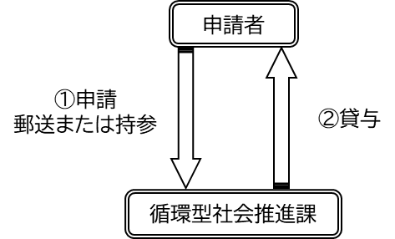

- 郵送、持参又はあいち電子申請・届出システムで申請をします。
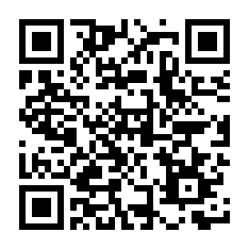

あいち電子申請・届出システムQRコード(市HP)

- 循環型社会推進課にてカバン型コンポスト一式を貸与します。
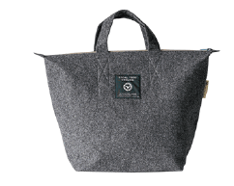

カバン型コンポスト一式
※中に基材と説明書が入っています。

※受け取りの際、本人であることが確認できる書類（運転免許書証、マイナンバーカード、パスポート等）をご持参ください。
◎申請期限は、令和８年４月１日から令和９年３月３１日までです。
【注 意】
（１）対象は、貸与日に豊田市に住所がある方です。
（２）貸与申請は１世帯1度限りとなります。同一年度や次年度以降にカバン型コンポストが必要な場合は、市の補助金制度を利用した購入をお勧めします。
（３）カバン型コンポストの使用方法等で、ご不明な点等がある場合は製造元へのお問い合わせをお勧めします。
【お問合せ・申請書の郵送先】
豊田市 環境部 循環型社会推進課（清掃事業所）
〒４７０－１２０２
豊田市渡刈町大明神３９番地３
電話：（０５６５）７１－３００１
FAX：（０５６５）７１－３００0
Eメール：junkan@city.toyota.aichi.jp

